Карточка№ 1
1.Какой процесс показан на рисунке? Опишите как он протекает.
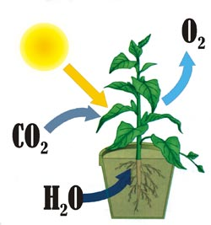
2.Вставьте в текст пропущенные термины из предложенного перечня, используя для этого цифровые обозначения. Запищите в текст цифры, выбранных ответов, а затем получившуюся последовательность цифр (по тексту) запищите в таблицу.
Процесс образования органических веществ из неорганических, называется…(А). Он протекает в зеленых клетках…(Б). При фотосинтезе поступает … (В) и выделятся …(Г). В процессе фотосинтеза образуется…(Д).

Перечень терминов:
1) хлоропласт
2) фотосинтез
3) кислород
4) углекислый газ
5) углевод
Ответ:
А | Б | В | Г | Д

Карточка № 2
1.Какой процесс изображены на рисунке? Используя рисунок опишите этот процесс.
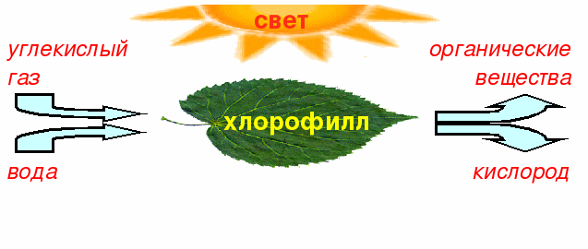
2.Какой ученый внес большой вклад в изучении фотосинтеза?
Карточка № 3
1.Опишите схему фотосинтеза. Ответ запишите в таблицу.
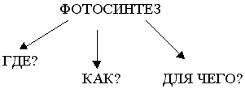
Ответ:
Где?
Как?
Для чего?

2.Что такое фотосинтез? Какое значение имеет этот процесс?

